みんなで考えて調べる小学理科ワークシート６年
３ 植物の体 ６年 組 名前（ ）
日なたで育てたインゲンマメは，葉をしげらせ，花や実をつけています。
インゲンマメは，種子の中にあるでんぷんを使って発芽しますが，そのあとは，成長する
ために必要なでんぷんをつくり出しています。
【見つけよう】
インゲンマメの葉にでんぷんがあるかを調べましょう。
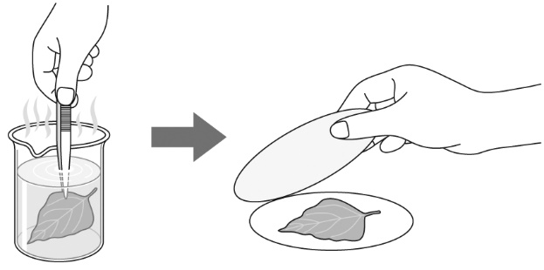
①葉を湯の中に入れてやわらかく
してから，ろ紙の間にはさむ。
ろ紙で
はさむ。
②葉をはさんだろ紙を木づちで
上からたたいたあと，葉を
はがしたろ紙にヨウ素液をかける。
葉
湯
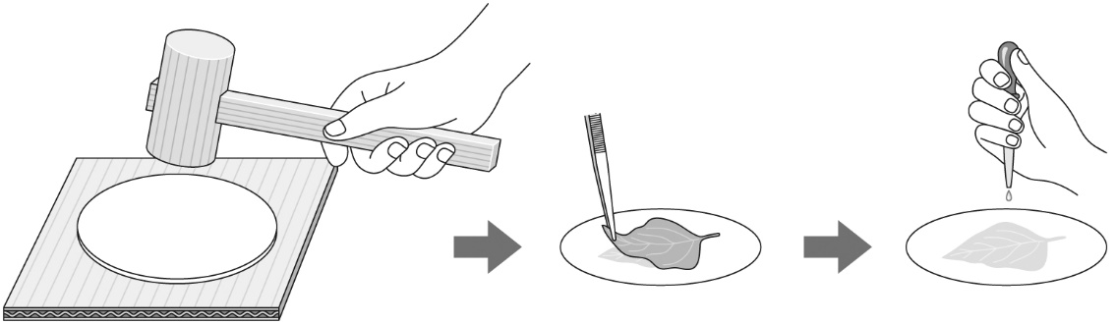
やわらかく
した葉
木づち
葉を
はがす。
ヨウ素液

段ボール紙
などをしく。


インゲンマメの葉にでんぷんが
あるかを調べてみて，疑問に思った
ことを書きましょう。
成長に使われている養分は何かな？
また，葉に日光がたくさん当たっていることには，どんな意味があるのかな？

【はてな？】
問題

令和２年度版「未来をひらく小学理科６」準拠 新しく勉強した言葉には下線を引いておきましょう。
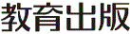
みんなで考えて調べる小学理科ワークシート６年
３ 植物の体 実験３ | ６年 組 名前（ ）
【はてな？】  問題 | 【実験３】  日光を当てたものと当てないもので，でんぷんがあるかどうかを調べよう。
【予想を書こう】 どのようなときに葉のでんぷんがつくられるのかを予想しましょう。  （理由） | 【結果を書こう】午後，㋑と㋒にでんぷんがあるかどうかをかきましょう。  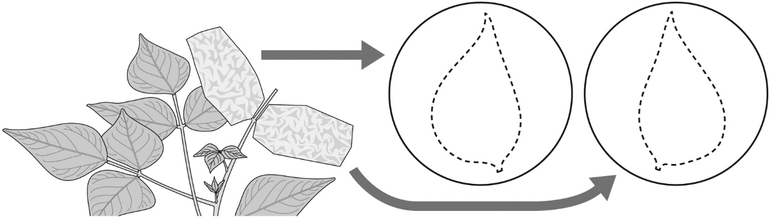  ㋒  ㋑  ㋑  ㋒
【実験の計画を書こう】 日光が当たると葉のでんぷんができるかどうか，自分の予想を確かめる
方法をかきましょう。（図や言葉で）
〈方法〉
調べる前日の午後からおおいをしておいたもの㋐㋑㋒のうち，朝，㋐について調べると，
でんぷんがないことがわかります。
㋐
㋐
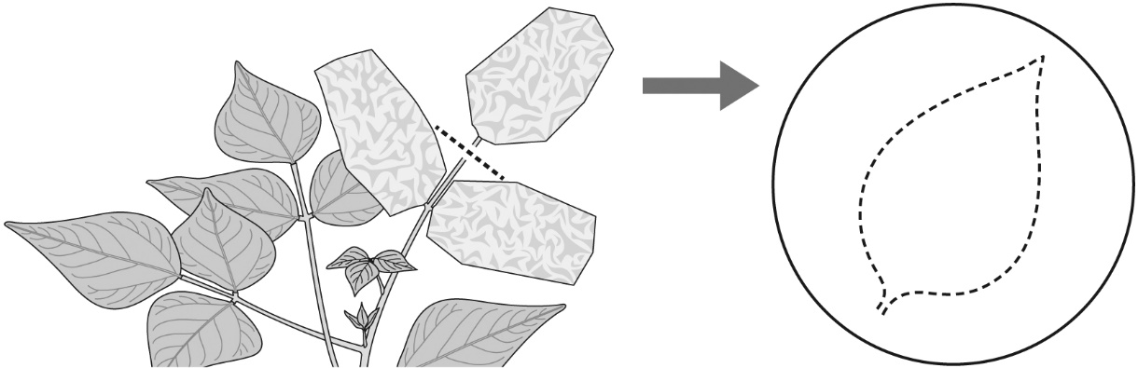
㋑

㋒

朝，㋐㋑㋒にはでんぷんが
ないと考えてよいね！
このあと，どのように調べたらよいかを考えましょう。
結論

㋑には日光を ，㋒には日光を 。

（～になるはず，など）
見通しをもとう

【結果から考えられることを書こう】
（例：見通しのとおり，見通しとちがって，など）
ふり返ろう

 | 【結果からわかった問題の答えを書こう】
【【広がる学び】】
葉でつくり出したでんぷんのゆくえ
日光の当たった葉でつくられたでんぷんは，水にとけやすい養分になり，体中に運ばれて，
成長するために使われます。また，インゲンマメでは種子に，ジャガイモではいもに，それぞれ
でんぷんがたくわえられます。
令和２年度版「未来をひらく小学理科６」準拠 新しく勉強した言葉には下線を引いておきましょう。

